SPH-PIO-PoC
Stage 02 研究记录
粒子相互作用算子：从 reference construction 到静态学习路线证伪
Static Learning Route Closure, Evidence Synthesis and Publication Boundary Assessment
最终状态 STATIC_PAIR_FORCE_FITTING_V02_NOT_QUALIFIED；static PIO learning route terminated；Stage 02N / v0.3 / rollout / solver-in-the-loop 均不授权。

历史文件冻结：1,788 | Stage 02 状态：22 | 新训练：0 | 新测试：0
生成日期：2026-08-04 | 版本：Stage 02M-S closure record 1.0

目录
摘要 3
1. Stage 02 研究目标与初始假设 4
2. PIO 理论合同 5
3. Target 与 reference qualification 6
4. Conservation-compatible scope 7
5. Dataset construction and leakage control 8
6. Regularity-hard-gate route and termination 8
7. Blind multifamily dataset 9
8. Pair-force architecture 11
9. Static fitting protocol v0.1 11
10. Failure attribution 11
11. Static fitting protocol v0.2 12
12. Final route termination 12
13. Scientific conclusions 13
14. Unsupported claims 14
15. Future research branches 14
16. Artifact and hash index 15
附录 A：完整 Stage 02 状态账本 18
附录 B：证据矩阵 20
附录 C：失败分类与状态语义 22
附录 D：论文可行性与图表包 23
附录 E：Stage 02M-Q checkpoint index 24
记录闭包声明 24

摘要
Stage 02 研究路线以 Stage 01 的可审计 SPH baseline 和 V2_QUALIFICATION_FAIL 为不变边界，逐步建立 PIO 理论合同、reference hierarchy、空间 target 归因、守恒兼容 scope、blind multifamily dataset、pair-force architecture、两轮预注册静态拟合及其失败归因。本记录从机器 manifest 生成，不删除任何失败阶段，也不把后续 PASS 写成对历史失败的覆盖。
最终证据显示：Fourier 与 analytic reference 在冻结 periodic-vortex scope 内独立一致；最终 blind dataset 具有四个 lineage-disconnected family components、10/5/5 预冻结 split 和 train-only normalization；K1/K2 在 pair antisymmetry、线性动量、O(2) 等变、周期性、可微性和 edge-local resource scaling 合同下 PASS。然而，结构正确性并未带来静态可学性资格。v0.1 与 v0.2 两个九运行协议均未满足冻结 train-fit 门；v0.2 中 K1 为 0/3、K2 为 1/3。
因此，唯一结论是 STATIC_PAIR_FORCE_FITTING_V02_NOT_QUALIFIED，当前 static PIO learning route 终止。rollout 与 solver-in-the-loop 从未授权、从未执行，不能写成动态失败。当前最可行论文主线是 V&V-first methodology 与 negative result 的组合，而不是 Transformer/Attention-corrected solver success。
记录维度 | 闭包结果
历史文件 | 1788 files, hashes frozen
Stage 02 状态 | 22/22 unique, superseded=false
正式静态训练 | v0.1: 9 runs; v0.2: 9 runs
新 Stage 02M-S 训练/测试 | 0 / 0
最终路线 | terminated; Stage 02N not authorized

1. Stage 02 研究目标与初始假设
Stage 02 的研究问题不是直接证明机器学习可改善 SPH，而是判断：在 reference、target、守恒、数据 lineage、架构对称性、训练协议和测试封存都可审计的条件下，是否存在可资格化的 conservative learned correction operator。
初始工作假设是增量式修正可以保留 baseline 的物理解释和 zero fallback，同时把可归因的空间离散残差映射为粒子或 pair level correction。该假设被拆分为四层可证伪门：reference/target 资格、dataset资格、architecture资格、learning资格。
Δa(x,t) = a_ref(x,t) − a_SPH(x,t) (1)
- Stage 01 结论作为不可修改的外部边界；
- 每个后续 PASS 只对本阶段合同有效；
- 失败候选必须保留 reason code 与 hash；
- 训练成功必须由预注册 train/validation/test 与结构门共同定义；
- 未授权的动态证据不能被推断。
图 1 V&V-first PIO 资格化流程
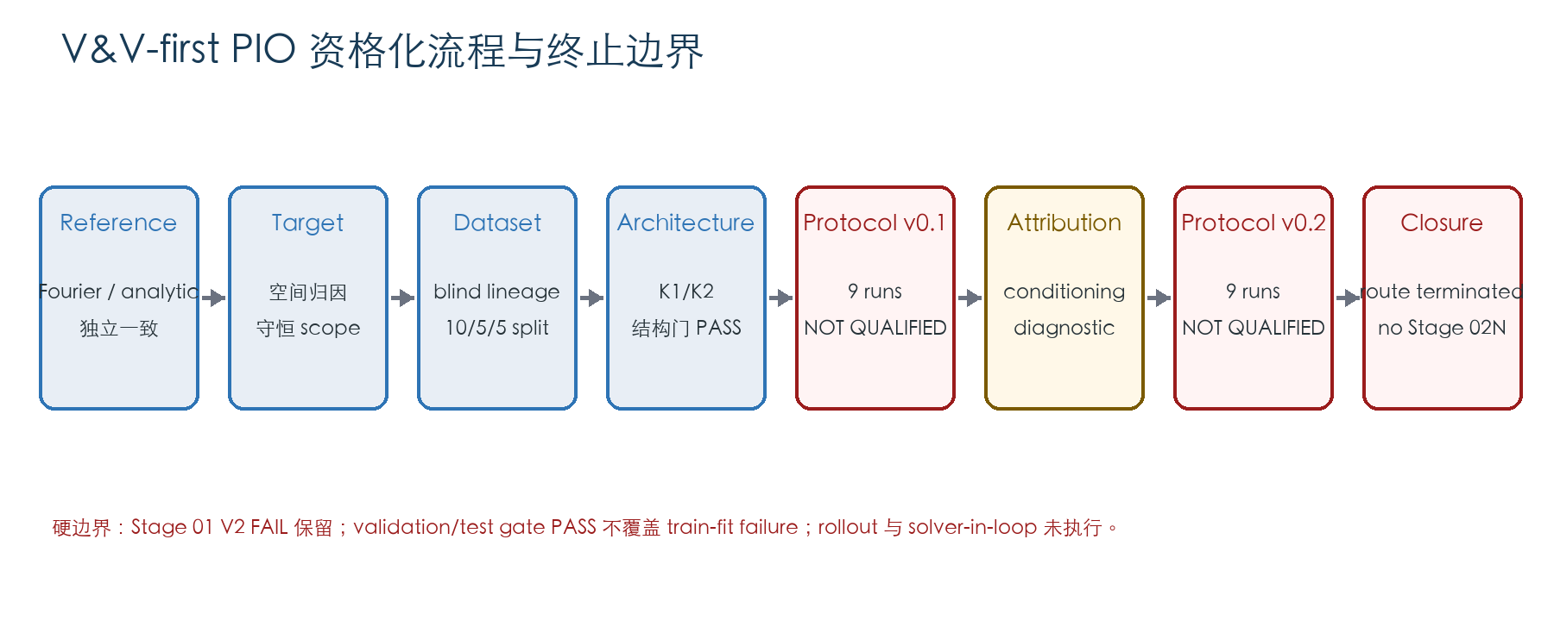

2. PIO 理论合同

2.1 增量与回退
PIO 输出的是对冻结 SPH RHS 的增量，而不是替代 baseline。zero correction 时必须逐状态 bitwise 恢复 baseline。
a_hybrid = a_SPH + Δâ, Δâ = 0 ⇒ a_hybrid = a_SPH (2)

2.2 Pair-force 守恒形式
优先 scope 是每个无向 pair 恰计一次的互易 pair-force correction。对封闭周期系统，pair exchange antisymmetry 是离散线性动量守恒的充分构造条件。
ΔF_ji = −ΔF_ij, Δâ_i = m_i⁻¹ Σ_j ΔF_ij (3)
Σ_i m_i Δâ_i = Σ_{{i,j}}(ΔF_ij + ΔF_ji) = 0 (4)

2.3 对称性与 feature contract
- particle permutation equivariance；
- translation invariance 与 Galilean invariance；
- periodic minimum-image consistency；
- rotation/reflection O(2) equivariance；
- pair exchange symmetry；
- 禁止 target、reference、role、ID、regularity metric 作为输入。
解释边界 理论充分构造与 metamorphic PASS 只证明 architecture validity，不证明可训练性、泛化或动态稳定性。

3. Target 与 reference qualification

3.1 Reference hierarchy
类别 | 作用 | 资格边界
R1 continuum-compatible | MMS/解析验证 | 需 model-form alignment；不自动是训练 target
R2 semidiscrete-qualified | 时间误差与状态漂移隔离 | 默认 diagnostic
R3 independent benchmark | 独立 validation | 禁止训练
RX model-form-misaligned | 反例与诊断 | 硬禁止训练

3.2 从 R2S 诊断到独立 reference
Stage 02F/G 表明 same-state R2S 可产生非零空间候选，但 resolution smoothness 与 reconstruction bias 仍不足以资格化。Stage 02H 因而引入 Fourier 与 analytic 两个独立 reference；二者在冻结 periodic-vortex case matrix 上通过 normalized L2/Linf、pattern cosine、uncertainty 与 determinism gates。

3.3 Spatial target pool
Stage 02I materialized 七个 candidate_discretization_target。五个 regular cases 满足 pair-force global residual；两个 jitter cases 保留为 node-residual-only。Stage 02I-R 选择 PAIR_ONLY_REGULAR_SCOPE，没有通过均值扣除或 projection 修改 target。
Q_L2 = RMS(Δâ − Δa) / (RMS(Δa) + ε_metric) (5)
阶段 | Reference/target 结果 | 硬边界
02E | 8 nonzero candidates; 0 qualified | temporal/reference derivative dominated
02F/G | 5 R2S candidates; diagnostic closure | bias/resolution evidence insufficient
02H | Fourier–analytic independent agreement PASS | scope-limited
02I/I-R | 7 attributed; 5 pair-only | 2 jitter excluded from pair labels

4. Conservation-compatible scope
守恒 scope 的核心是区分 target scientific attribution 与 pair-force representability。Stage 02I 的 jitter target 即使 reference/attribution PASS，也因 nonzero normalized global-force residual 不能进入 pair-force label scope。Stage 02I-R 进一步分解 pressure、viscosity 和 total force，并确认 regular subset 的 roundoff-scale closure。
- pair residual ≤ 1e−10；
- normalized total force ≤ 1e−10；
- topology必须 reciprocal、无 duplicate/unexpected edges；
- 不得以 projection 写回 target；
- K1/K2 的 torque/power 在非中心力下保持 diagnostic。
失败语义 conservation-scope failure 只排除不兼容 target；它不等同于 reference construction failure，也不等同于 architecture failure。

5. Dataset construction and leakage control

5.1 早期 dataset 路线
Stage 02J 的五个 regular records 虽通过 schema/canonical/QC，却属于单一 leakage component，无法形成合法 split。Stage 02J-R 新增三条预注册 lineage，但十五个 candidate 因 regularity attribution 仅 5/6 diagnostic 而未物化。两次 NOT READY 都被永久保留。

5.2 最终 blind multifamily dataset
Stage 02J-W 在 regularity diagnostic-only 的独立 eligibility contract 下，按冻结 generator source/config、formula 与 seed 单次物化四个 blind families。20/20 records 通过 reference、target core、pair-only conservation、canonical QC 与 eligibility；leakage graph 恰有四个 family components。
属性 | 冻结结果 | 边界
记录数 | 20 full graphs | 不是大规模 dataset
Family components | 4 lineage-disconnected | family是统计/泄漏单元
Split | 10 train / 5 validation / 5 test | 无跨 split lineage
Normalization | 10 train graphs only | validation/test未参与拟合
Regularity | diagnostic_only | 不再是 eligibility hard gate

6. Regularity-hard-gate route and termination
Regularity-hard-gate 路线经历 v0.1、v0.2、单一 v0.3 candidate 与最后的 v0.4 candidate。每个版本都冻结候选与阈值，并保留失败机制；任何后续状态都未删除历史 false positive 或 invariance failure。
版本/阶段 | 主要证据 | 失败机制 | 状态
v0.1 / 02J-R | 15 candidates, reference/conservation PASS | permuted-null ratio gate | NOT READY
v0.2 / 02J-S | structured paths + invariance PASS | negative-control false positives | NOT READY
v0.3 / 02J-T | magnitude-direction conjunction | CROSSMODE N12 magnitude | NOT QUALIFIED
v0.4 / 02J-V | necessity/Bonferroni | 9/192 invariance rows | ROUTE TERMINATED

Stage 02J-W 的 dataset READY 是另一条 eligibility contract 的结果：regularity只作为 diagnostic registry。它不覆盖 J/J-R/J-S/J-T/J-V 的失败，也不重新打开 regularity-hard-gate route。

7. Blind multifamily dataset
最终 collection identity 为 blind_multifamily_pair_scope_v1_0。四个 family 在 initial-condition、solution、source 与 derivative lineage 上独立；共同的 EOS、SPH/Fourier implementation、schema 和 serializer 被正确视为 infrastructure，而不是数据 ancestry。
- 所有公式、root seed、split role 在 target evaluation 前冻结；
- reference 20/20 PASS；target core 20/20 PASS；
- resolution/support consistency 按 family 评价；
- pair-only conservation 20/20 PASS，无 target modification；
- train-only graph-balanced normalization；
- jitter 与 R3 evidence 保持 diagnostic/independent-validation isolation。
图 2 Stage 02 完整状态时间线
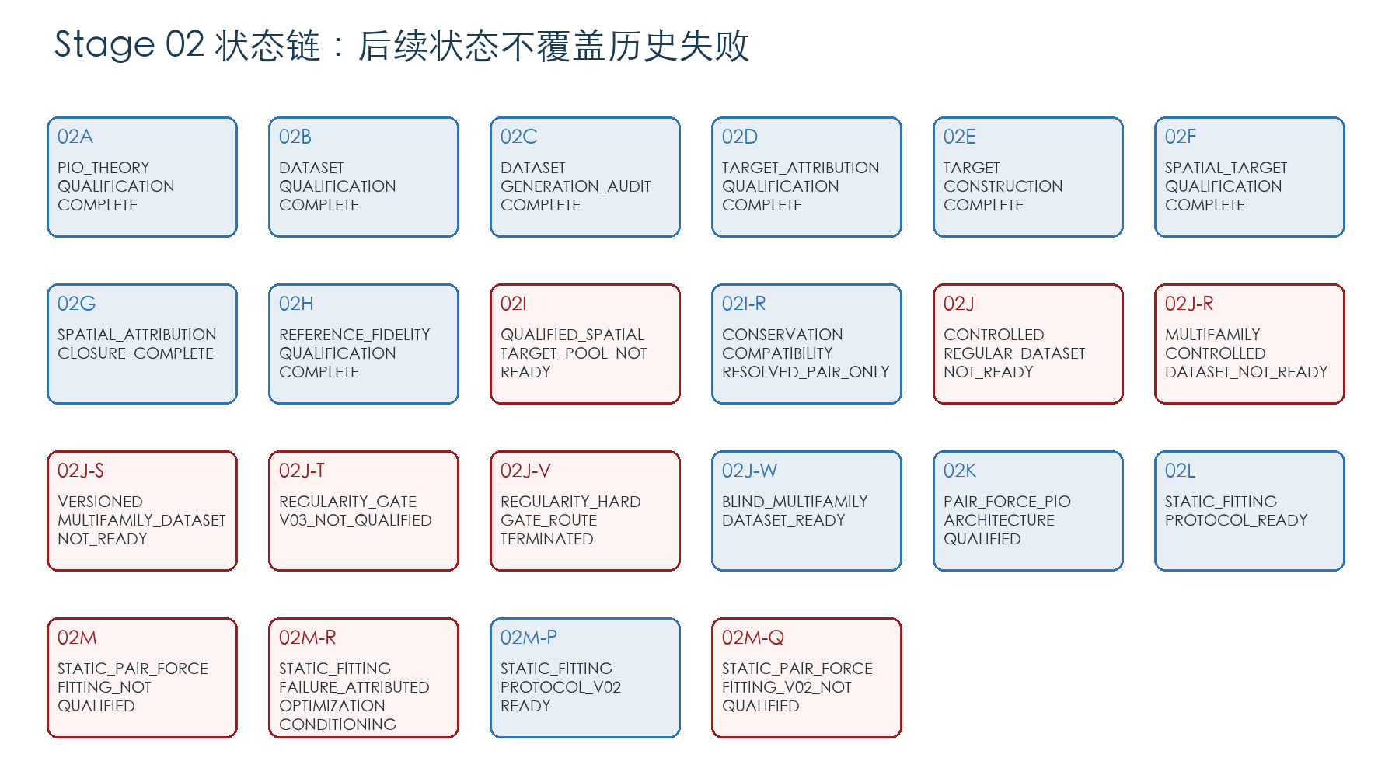

8. Pair-force architecture
Stage 02K 比较 K0 central diagnostic、K1 conservative pair MLP、K2 reciprocal pair attention PIO 与 KNEG directed-softmax negative control。Architecture hash 在 target array access 前冻结。
Arm | 形式 | 结构资格 | 解释
K0 | central pair MLP | diagnostic | central representability/torque baseline
K1 | non-attention pair MLP | QUALIFIED | antisymmetry/momentum/O(2)/periodicity PASS
K2 | reciprocal pair attention | QUALIFIED | same hard gates PASS
KNEG | directed softmax | negative control PASS | 暴露非互易 pair/conservation failure

K1/K2 的 qualified 只授权 Stage 02L 做训练协议预注册，不授权正式训练；Stage 02L 随后仅通过独立阶段授权 Stage 02M。K2 的 attention 结构没有建立相对 K1 的必要性或优越性。

9. Static fitting protocol v0.1
Stage 02L 冻结 K0/K1/K2 × seeds 的九运行矩阵、CPU float64、full-graph balanced loss、AdamW、warmup/cosine、20-update validation/checkpoint、early stopping、一次性 test release 和 A–E success gates。
L = (1/10) Σ_g mean_i ‖(Δâ_i − Δa_i)/a₀‖² (6)
Stage 02M 完成九个 terminal runs、validation-only checkpoint selection、一次性 sealed test、postfit conservation/symmetry 和 resource audit。尽管结构与部分 transfer evidence 完整，K1/K2 未满足冻结 A–E；最终状态 STATIC_PAIR_FORCE_FITTING_NOT_QUALIFIED。
负结果保留 test 或 validation 的局部 PASS 不覆盖 train-fit failure；历史 test 已消费，后续只能作为描述性历史证据。

10. Failure attribution
Stage 02M-R 未训练、未读取新 test，而是对 frozen v0.1 histories/checkpoints 做 post-hoc 诊断。证据显示 a₀=400 的 loss scaling、Adam epsilon=1e−8 与 weight_decay=1e−6 共同产生不利的优化 conditioning；因此唯一状态为 STATIC_FITTING_FAILURE_ATTRIBUTED_OPTIMIZATION_CONDITIONING。
该归因是 contribution-level diagnostic，不等价于“唯一科学根因已证明”，也不保证修改 conditioning 后可达到 train-fit。feature identifiability audit 未发现硬矛盾，但未证明 mapping 可识别。

11. Static fitting protocol v0.2

11.1 Prospective changes
Stage 02M-P 只做前瞻设计：用10个 train graphs 冻结 a_sup=0.392220124168075 m s−2，AdamW epsilon 改为1e−12、weight decay改为0；同时生成新的 validation/test blind families 与 v1.1 collection。architecture、输入 normalization、budget、success gates 与 test seal 均保持可追踪身份。
L_g = mean_i ‖(Δâ_i/a_sup) − (Δa_i/a_sup)‖² (7)

11.2 Formal execution and conditioning
Stage 02M-Q 执行唯一九运行重试。每个 run 保存 updates 0、1、10、50、100、selected、terminal 的 conditioning snapshots；九份 histories 全部 PASS。K0/K1 各三个 seeds 达到1000 updates；K2 为700、740、1000，其中前两项按预注册 patience early stop。
Architecture | Train gate B | Validation gate C | Test gate D | Conservation E | A–E
K0 diagnostic | 0/3 | 3/3 | 3/3 | PASS | FAIL
K1 | 0/3 | 3/3 | 3/3 | PASS | FAIL
K2 | 1/3 | 3/3 | 3/3 | PASS | FAIL

v0.2 的 transfer gates 与 conditioning 改善只能做 descriptive protocol comparison。v0.1/v0.2 validation/test families 不同，不能当 paired benchmark；最优 K2 seed 不能替代 2-of-3 seed rule。

12. Final route termination
Terminal verdict STATIC_PAIR_FORCE_FITTING_V02_NOT_QUALIFIED
终止条件已经满足：两次正式静态协议完整执行且均未资格化；第二次是 optimization-conditioning 路线的唯一允许重试。故 static_pio_learning_route_terminated=true，training_protocol_v03_permitted=false，Stage02N_authorized=false。
- 不得增加 seed；
- 不得修改 loss scale 或 optimizer；
- 不得继续生成 blind families 改善结果；
- 不得进入 solver integration；
- 未来任何新假设必须作为全新 Stage 03。

13. Scientific conclusions
支持：在冻结 periodic-vortex、20-graph、pair-scope 下构建并资格化了 blind multifamily dataset。
支持：K1/K2 的互易 pair-force 构造在冻结合同下满足反对称与全局线性动量。
支持：在预注册 metamorphic matrix 与 float64 tolerance 下结构门 PASS。
支持：v0.1 与 v0.2 均按原门槛判为 NOT QUALIFIED。
支持：结构硬门 PASS 与两次静态训练资格失败同时成立。
支持：两轮 protocol 均保留选择闭包与 sealed-test provenance。
最重要的科学结论不是 attention 成功，而是 architecture correctness、reference/dataset qualification 与 static learnability 是不同层级的命题。Stage 02 同时获得了强结构证据和完整负学习证据，因此能支持可证伪 qualification framework 的方法学主张。
图 3 Supported / conditional / unsupported claims 边界
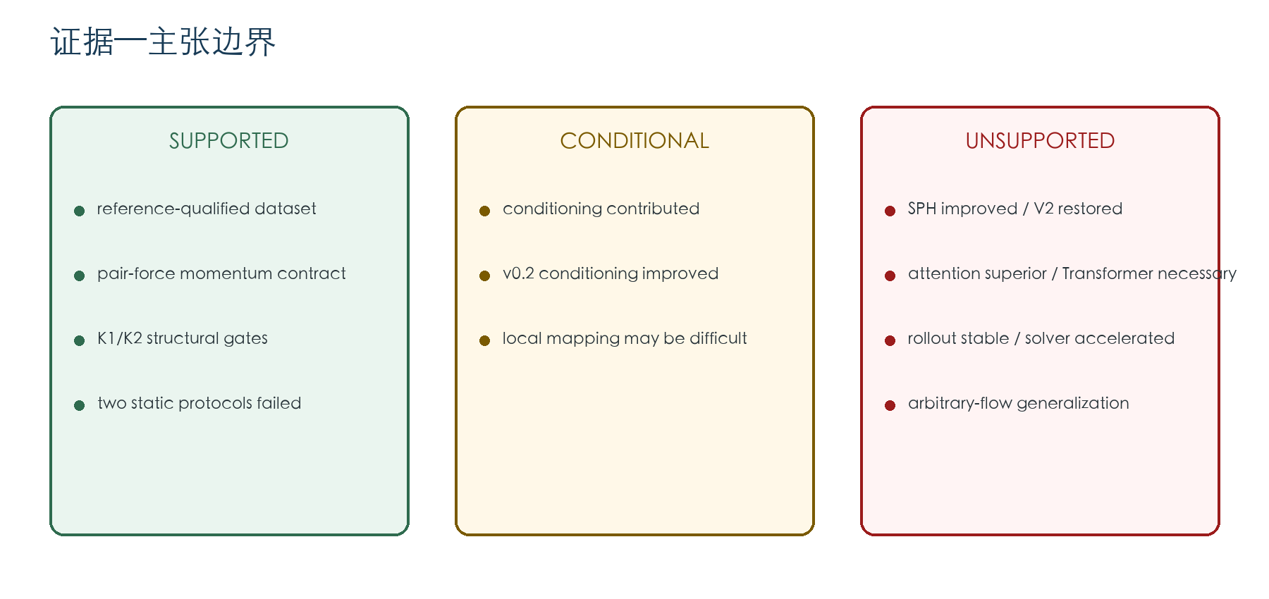

14. Unsupported claims
Unsupported claim | 允许写法 | 禁止写法
learned correction improves SPH | 当前没有 solver/rollout性能证据。 | 学习修正已提高 SPH 精度。
learned model restores V2 | Stage 01 仍为 V2_QUALIFICATION_FAIL。 | 模型恢复了 V2。
attention is superior | K2 无2/3 train-fit，且新旧协议非架构优越性试验。 | attention 优于 MLP。
Transformer is necessary | 没有 necessity ablation；K2 是 reciprocal attention，不构成 Transformer 必要性。 | Transformer 是必要条件。
rollout is stable | rollout 未授权、未执行。 | rollout 稳定/失败。
solver is accelerated | 无 solver-in-loop 或 wall-clock comparison。 | solver 被加速。
arbitrary-flow generalization | families与物理范围有限。 | 泛化到任意流动。
viscosity operator is confirmed | Stage 01H 仍为 NOT_CONFIRMED。 | 黏性算子形式已确认/否定。
high-resolution SPH is truth | reference hierarchy 明确反对按分辨率排序真值。 | 最高分辨率即 truth。

动态语义 rollout 和 solver-in-the-loop 是 NOT AUTHORIZED / NOT EXECUTED；禁止写成 rollout failed、solver unstable 或 solver accelerated。

15. Future research branches
以下分支只构成 decision design，不在 Stage 02M-S 执行。每个分支必须以全新 Stage 03 建立新的 hypothesis、reference/V&V、freeze、dataset 和 success contract。

15.1 Branch 1：停止学习修正，聚焦 V&V/qualification framework
科学假设：可复核的失败边界本身构成方法学贡献
阶段要求：new Stage 03A；允许设计：跨问题复现设计、外部实现审计、论文验证包。本阶段执行：否。

15.2 Branch 2：学习低维、可唯一识别的物理系数或 closure
科学假设：低维 identifiable quantity 比完整 delta_a 更可学
阶段要求：new Stage 03B；允许设计：新 target definition、identifiability preregistration、independent V&V。本阶段执行：否。

15.3 Branch 3：真实多状态 trajectory dataset
科学假设：多状态轨迹可能提供当前静态局部映射缺失的信息
阶段要求：new Stage 03C；允许设计：全新 trajectory families、重新执行 independent reference/V&V、新 split/leakage contract。本阶段执行：否。

15.4 Branch 4：非神经 conservative correction
科学假设：解析/回归型低容量 closure 可提供可解释 baseline
阶段要求：new Stage 03D；允许设计：解析基函数、constrained regression、same structural hard gates。本阶段执行：否。

15.5 推荐优先级
优先 Branch 1，将 Stage 02 组织为 V&V/qualification framework + falsified static learning 的论文；其次 Branch 2 与 Branch 4，用低维 identifiable target 和非神经 conservative baseline 建立机制对照；Branch 3 的 trajectory dataset 代价与 reference 重建需求最高。

16. Artifact and hash index
Stage 02M-S freeze manifest 共记录 1788 个历史文件。下面列出主索引；完整逐文件 SHA-256 见 08_route_closure/freeze/stage02ms_historical_freeze_manifest.json。
Stage | Status | Principal artifact | SHA-256 prefix
Stage 02A | PIO_THEORY_QUALIFICATION_COMPLETE | 07_reports/stage02a_pio_theory_report.md | sha256:893c2d5741e174cf2…
Stage 02B | DATASET_QUALIFICATION_COMPLETE | 07_reports/stage02b_final_report.md | sha256:08c5d063534cc01bf…
Stage 02C | DATASET_GENERATION_AUDIT_COMPLETE | 07_reports/stage02c_final_report.md | sha256:1e330a51b545fbaae…
Stage 02D | TARGET_ATTRIBUTION_QUALIFICATION_COMPLETE | 07_reports/stage02d_final_report.md | sha256:d52f03a026ee936d9…
Stage 02E | TARGET_CONSTRUCTION_COMPLETE | 07_reports/stage02e_final_report.md | sha256:18d8e327da8163380…
Stage 02F | SPATIAL_TARGET_QUALIFICATION_COMPLETE | 07_reports/stage02f_final_report.md | sha256:8fe0235718ae56c5c…
Stage 02G | SPATIAL_ATTRIBUTION_CLOSURE_COMPLETE | 07_reports/stage02g_final_report.md | sha256:6031fe8233397aeca…
Stage 02H | REFERENCE_FIDELITY_QUALIFICATION_COMPLETE | 07_reports/stage02h_final_report.md | sha256:d0086d056b1e7f47f…
Stage 02I | QUALIFIED_SPATIAL_TARGET_POOL_NOT_READY | 07_reports/stage02i_final_report.md | sha256:2fdd1d45b81b074d2…
Stage 02I-R | CONSERVATION_COMPATIBILITY_RESOLVED_PAIR_ONLY | 07_reports/stage02ir_final_report.md | sha256:cdf34e6d282f5bad8…
Stage 02J | CONTROLLED_REGULAR_DATASET_NOT_READY | 07_reports/stage02j_final_report.md | sha256:3f36ab2851890fd55…

16.1 Artifact and hash index（续）
Stage | Status | Principal artifact | SHA-256 prefix
Stage 02J-R | MULTIFAMILY_CONTROLLED_DATASET_NOT_READY | 07_reports/stage02jr_final_report.md | sha256:5e5ad48cfdd120181…
Stage 02J-S | VERSIONED_MULTIFAMILY_DATASET_NOT_READY | 07_reports/stage02js_final_report.md | sha256:27061a9b075d71e81…
Stage 02J-T | REGULARITY_GATE_V03_NOT_QUALIFIED | 07_reports/stage02jt_final_report.md | sha256:de34f2b6ac4ba2d27…
Stage 02J-V | REGULARITY_HARD_GATE_ROUTE_TERMINATED | 07_reports/stage02jv_final_report.md | sha256:1f6bf082a95ace38f…
Stage 02J-W | BLIND_MULTIFAMILY_DATASET_READY | 07_reports/stage02jw_final_report.md | sha256:a35161d0fcf8ac43e…
Stage 02K | PAIR_FORCE_PIO_ARCHITECTURE_QUALIFIED | 07_reports/stage02k_final_report.md | sha256:bc713e08c3b3f0bd3…
Stage 02L | STATIC_FITTING_PROTOCOL_READY | 07_reports/stage02l_final_report.md | sha256:3f31a94d4de2bafdd…
Stage 02M | STATIC_PAIR_FORCE_FITTING_NOT_QUALIFIED | 07_reports/stage02m_final_report.md | sha256:888d128a2208a7ac0…
Stage 02M-R | STATIC_FITTING_FAILURE_ATTRIBUTED_OPTIMIZATION_CONDITIONING | 07_reports/stage02mr_final_report.md | sha256:8dc07f364d91bb730…
Stage 02M-P | STATIC_FITTING_PROTOCOL_V02_READY | 07_reports/stage02mp_final_report.md | sha256:e1db308805e5f698a…
Stage 02M-Q | STATIC_PAIR_FORCE_FITTING_V02_NOT_QUALIFIED | 07_reports/stage02mq_final_report.md | sha256:a21a184bb59c25b31…

附录 A：完整 Stage 02 状态账本
本表按时间顺序保留22个状态；superseded 对所有行均为 false。
# | Stage | Unique status | Exec | Runs | Steps | Blocker
1 | Stage 02A | PIO_THEORY_QUALIFICATION_COMPLETE | 0 | 0 | 0 | 尚无可训练 target/dataset。
2 | Stage 02B | DATASET_QUALIFICATION_COMPLETE | 0 | 0 | 0 | 未生成数据，完成协议不授权生成或训练。
3 | Stage 02C | DATASET_GENERATION_AUDIT_COMPLETE | 1 | 0 | 0 | eligible_for_future_training=0。
4 | Stage 02D | TARGET_ATTRIBUTION_QUALIFICATION_COMPLETE | 1 | 0 | 0 | 0 attribution PASS；resolution/disorder 混杂。
5 | Stage 02E | TARGET_CONSTRUCTION_COMPLETE | 1 | 0 | 0 | 空间 assembly 为零/roundoff，时间/reference derivative 主导；0 qualified。
6 | Stage 02F | SPATIAL_TARGET_QUALIFICATION_COMPLETE | 1 | 0 | 0 | resolution smoothness 仍 diagnostic；0 qualified。
7 | Stage 02G | SPATIAL_ATTRIBUTION_CLOSURE_COMPLETE | 1 | 0 | 0 | R2S bias relative to target 可测但未受控；仍 diagnostic。
8 | Stage 02H | REFERENCE_FIDELITY_QUALIFICATION_COMPLETE | 1 | 0 | 0 | 不授权 dataset；QWLS2/CWLS3 仍 diagnostic。
9 | Stage 02I | QUALIFIED_SPATIAL_TARGET_POOL_NOT_READY | 1 | 0 | 0 | 守恒兼容性不完整，Stage 02J 未授权。
10 | Stage 02I-R | CONSERVATION_COMPATIBILITY_RESOLVED_PAIR_ONLY | 1 | 0 | 0 | 未形成 versioned dataset/split/normalization。
11 | Stage 02J | CONTROLLED_REGULAR_DATASET_NOT_READY | 1 | 0 | 0 | 单一 leakage component，无法合法切分；0 eligible。

附录 A.1：完整 Stage 02 状态账本（续）
# | Stage | Unique status | Exec | Runs | Steps | Blocker
12 | Stage 02J-R | MULTIFAMILY_CONTROLLED_DATASET_NOT_READY | 1 | 0 | 0 | regularity attribution 5/6 diagnostic，未物化；split/normalization blocked。
13 | Stage 02J-S | VERSIONED_MULTIFAMILY_DATASET_NOT_READY | 1 | 0 | 0 | negative-control false-positive gate failed；held-out 未释放。
14 | Stage 02J-T | REGULARITY_GATE_V03_NOT_QUALIFIED | 1 | 0 | 0 | CROSSMODE N12 magnitude gate failure；blind gate未开启。
15 | Stage 02J-V | REGULARITY_HARD_GATE_ROUTE_TERMINATED | 1 | 0 | 0 | 9/192 invariance rows失败；禁止 v0.5。
16 | Stage 02J-W | BLIND_MULTIFAMILY_DATASET_READY | 1 | 0 | 0 | 仅静态 pair-scope 数据；不含 solver/rollout evidence。
17 | Stage 02K | PAIR_FORCE_PIO_ARCHITECTURE_QUALIFIED | 1 | 0 | 0 | 未训练；结构正确性不证明 learnability。
18 | Stage 02L | STATIC_FITTING_PROTOCOL_READY | 0 | 0 | 0 | 尚无训练结果。
19 | Stage 02M | STATIC_PAIR_FORCE_FITTING_NOT_QUALIFIED | 9 | 9 | 8020 | K1/K2 未满足冻结 A-E，训练拟合失败。
20 | Stage 02M-R | STATIC_FITTING_FAILURE_ATTRIBUTED_OPTIMIZATION_CONDITIONING | 1 | 0 | 0 | 归因是 diagnostic contribution，不证明改参必成功。
21 | Stage 02M-P | STATIC_FITTING_PROTOCOL_V02_READY | 0 | 0 | 0 | 无训练；仅授权一次 02M-Q。
22 | Stage 02M-Q | STATIC_PAIR_FORCE_FITTING_V02_NOT_QUALIFIED | 9 | 9 | 8440 | K1 train gate 0/3、K2 train gate 1/3；均未达 B 的2/3。

附录 B：证据矩阵
ID | Class | Level | Claim | Limitation | Negative
A1 | Numerics/reference | qualified_with_stage01_failure_boundary | MMS 与半离散时间 reference 验证链已建立。 | 不覆盖独立 shear V2 failure。 | no
A2 | Numerics/reference | confirmatory_scope_limited | Fourier 与 analytic reference 在冻结 periodic-vortex scope 内独立一致。 | 仅限冻结空间算子、周期涡旋与 case matrix。 | no
A3 | Numerics/reference | qualified_candidate_level | 七个 spatial targets 完成 six-component attribution。 | 其中2个 jitter 不满足 pair-force global residual。 | no
A4 | Numerics/reference | confirmatory_dataset_scope | resolution consistency 在最终 blind families 的冻结路径通过。 | 无连续收敛阶或任意高分辨率 truth 结论。 | no
A5 | Numerics/reference | confirmatory_dataset_scope | support consistency 在最终 blind families 通过。 | 仅覆盖预注册 H/dx 组合。 | no
A6 | Numerics/reference | audited | reference uncertainty、roundoff 与 deterministic evidence 已逐阶段保留。 | 没有单一 universal uncertainty/GCI。 | no
B1 | Dataset | confirmatory | 四个 blind families 按冻结 seed/formula 单次生成。 | 仅20个完整 graphs。 | no
B2 | Dataset | confirmatory | family lineage 独立且 leakage graph 为四个 components。 | 共同代码/EOS 是 infrastructure，不是样本独立性。 | no
B3 | Dataset | confirmatory | prefrozen train/validation/test=10/5/5 split 无跨 split lineage。 | 每个 validation/test 仅一个 family。 | no
B4 | Dataset | confirmatory | 输入 normalization 仅由10个 train graphs 拟合。 | 监督尺度 v0.2 是另一个 train-only统计。 | no
B5 | Dataset | confirmatory_contract_specific | 20/20 records 在 Stage 02J-W eligibility contract 下 PASS。 | regularity effect 明确为 none/diagnostic。 | no
C1 | Architecture | confirmatory_structural | K1/K2 pair-force construction 硬编码 pair antisymmetry 与线性动量守恒。 | 不保证静态可学习性或动态稳定性。 | no
C2 | Architecture | confirmatory_structural | K1/K2 permutation/edge reorder、translation/Galilean、O(2)、periodicity gates PASS。 | 只在冻结 metamorphic matrix 与 float64 tolerance 下。 | no
C3 | Architecture | confirmatory_structural | K1/K2 differentiability 与 edge-local O(E d) resource scaling PASS。 | 未测 solver-wide scaling。 | no
C4 | Architecture | confirmatory_negative_control | directed-softmax negative control 暴露非互易 attention 的守恒失败。 | 并不证明 reciprocal attention 优于所有非-attention 模型。 | yes
D1 | Learning | confirmatory_negative_result | v0.1 九运行静态拟合未满足冻结资格门。 | 仅静态同任务 protocol v0.1。 | yes
D2 | Learning | diagnostic_attribution | v0.1 failure 的主要可审计贡献被归因为 optimization conditioning。 | post-hoc attribution；不证明修复充分。 | yes
D3 | Learning | descriptive_confirmatory | v0.2 改善 conditioning，并使 K1/K2 validation/test transfer gates 3/3 PASS。 | train-fit B gate仍失败；新旧 families 非 paired benchmark。 | yes
D4 | Learning | confirmatory_negative_result | v0.2 K1 train gate 0/3，K2 train gate 1/3，均未达到2/3。 | 只支持冻结静态协议的失败。 | yes
D5 | Learning | confirmatory_provenance | v0.2 test release合规且9个selected checkpoints各评一次。 | test通过不能覆盖 train-fit failure。 | no
D6 | Learning | terminal_decision | 静态 PIO learning route 已终止。 | 终止仅针对当前 static delta_a learning hypothesis 与两份协议。 | yes

附录 C：失败分类与状态语义
# | Failure class | Definition | Recorded instances
1 | numerical verification failure | 冻结数值/独立基准硬门未通过。 | Stage 01G:FAIL
2 | resource/infrastructure failure | 执行因资源或基础设施不能完成；受控恢复不改变科学状态。 | Stage 02C/02J-W:DIAGNOSTIC
3 | reference-construction failure | reference 与目标模型/状态/不确定性合同不满足。 | Stage 02E:NOT QUALIFIED
4 | attribution failure | 候选差异无法通过预注册分量归因。 | Stage 02D/02F/02G:DIAGNOSTIC
5 | conservation-scope failure | target 不满足所选 pair-force global residual范围。 | Stage 02I:NOT QUALIFIED
6 | family/leakage failure | lineage components不足以形成合法 split。 | Stage 02J/02J-R:NOT QUALIFIED
7 | regularity-contract failure | 预注册 regularity hard gate或其 invariance/controls失败。 | Stage 02J-S/J-T/J-V:NOT QUALIFIED
8 | optimization-conditioning failure | loss/optimizer数值尺度导致有效更新不利。 | Stage 02M-R:DIAGNOSTIC
9 | static learnability failure | 完整预注册静态训练未满足资格门。 | Stage 02M:NOT QUALIFIED; Stage 02M-Q:NOT QUALIFIED
10 | dynamic evidence absence | 动态证据从未授权或执行，不是失败结果。 | Stage 02M-Q:NOT AUTHORIZED / NOT EXECUTED

附录 D：论文可行性与图表包
Paper | Direction | Readiness | CMAME now | Fatal weakness
Paper A | Transformer/Attention-corrected SPH solver | NOT_READY | False | no qualified static model and no solver-performance evidence
Paper B | V&V-first qualification framework for conservative learned SPH corrections | DRAFTABLE_AFTER_SYNTHESIS | False | single problem family and no demonstration that framework changes a solver outcome
Paper C | Negative-result study on architecture validity versus static learnability | DRAFTABLE | False | one dataset scope cannot establish general architecture-versus-learnability law

工作标题：Verification- and qualification-first development of conservative learned correction operators for SPH: from reference construction to falsified static fitting
CMAME 官方 scope 来源：https://www.sciencedirect.com/journal/computer-methods-in-applied-mechanics-and-engineering
Fig. | Title | Form | Integrity rule
1 | V&V-first PIO qualification pipeline | 流程图 | 显示资格门、失败保留与停止规则；不显示 solver 成功箭头。
2 | Reference and target qualification hierarchy | 层级图 | 区分 R1/R2/R3/RX 和 candidate/qualified/pair-compatible。
3 | Stage decision/failure tree | 决策树 | 保留所有 NOT READY/NOT QUALIFIED 节点。
4 | Blind dataset family/split/leakage structure | 网络/分组图 | family为统计单元；不得以粒子数扩充 n。
5 | K0/K1/K2 architecture and conservation contract | 结构示意 | K0标为 diagnostic，K1/K2标结构合格，不画性能排序。
6 | Static fitting v0.1 and v0.2 train/validation trajectories | 全 seed 轨迹 | 九条seed全部展示；v0.1/v0.2不同protocol/family不得作paired significance。
7 | Frozen gate outcomes across seeds | 门槛矩阵 | 同时展示A-E，突出B train-fit failure；validation/test PASS不着成功色。
8 | Supported/unsupported claim boundary | 边界图 | 明确 supported/conditional/unsupported，不用营销性箭头。

计划表格：Stage status ledger；reference qualification；dataset inventory；architecture hard gates；v0.1/v0.2 static fitting results；final evidence/claim matrix。

附录 E：Stage 02M-Q selected checkpoint index
Run | Checkpoint | SHA-256 prefix | Identity
K0_seed20261211 | update_1000.pt | sha256:8d65286395e5001645e7a… | PASS
K0_seed20261212 | update_0840.pt | sha256:f667ce47fd91725eeb450… | PASS
K0_seed20261213 | update_0900.pt | sha256:13d23924f96a676413045… | PASS
K1_seed20261211 | update_1000.pt | sha256:12cdd56070edc9beecdde… | PASS
K1_seed20261212 | update_1000.pt | sha256:921cafeaebb66624a5838… | PASS
K1_seed20261213 | update_1000.pt | sha256:ee948fa7c7c8f0fda5223… | PASS
K2_seed20261211 | update_0500.pt | sha256:7e608d0dfc85064e03598… | PASS
K2_seed20261212 | update_0540.pt | sha256:8924bdae4b531ee2dacf0… | PASS
K2_seed20261213 | update_1000.pt | sha256:4936eb69bdc5fda7e5743… | PASS

所有 selected checkpoints 在 test release 前被冻结；每个 checkpoint 在新 sealed test 上评价一次，test 后 optimizer steps=0，checkpoint changes=0。

记录闭包声明
Stage 02M-S STAGE02_ROUTE_CLOSED_PUBLICATION_BOUNDARY_COMPLETE 的判定须以最终 render QA、历史复核和 closure manifest 为准。本研究记录本身不授权新训练、新测试、rollout 或 solver-in-the-loop。

